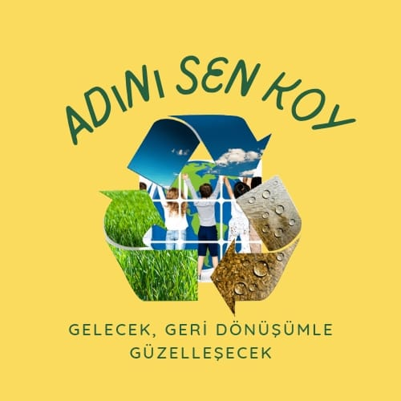

Adını Sen Koy Projesi 4/C Sınıfı Öğretmen ve Öğrencileri tarafından yürütülmeye başlandı. Doğamızın kirlenmesini engellemek amaçlı geri dönüşümün önemini ve yapilabilirligini çocuklarımıza hissettirmek için geri dönüşüm önemini vurgulamak, derslerimize entegre etmek ve geri dönüşüm malzemelerinden kendi oyuncaklarını ve sanatsal çalışmalarımızı yaparak bilinçlenmesi sağlamak hedeflenmektedir. Yaptıkları her çalışmayı "Adını Sen Koy" sloganımız ile adlandırarak süreci benimsemeleri istenmektedir.